**Leden**

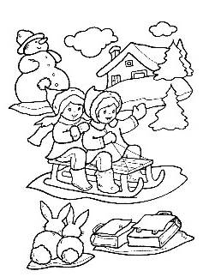

**Vzdělávací cíl:** Rozšiřování a upevňování učiva prvouky, pozorování změn v přírodě. Posilování fyzické zdatnosti v zimním období. Péče o zdraví své i druhých. Sníh využijeme k pokusům, závodům i relaxačním hrám**.**

**Významné dny:**

* 1. Nový rok

1.1. Den obnovy samostatného českého státu

6.1. Tři králové

21.1. Den objímání

**Sebeobslužné činnosti –** režim dne, oblékání, hygiena

**Odpočinkové činnosti** – konstrukční úlohy, stolní hry, didaktické hry, čtení, kreslení, malování, tanec, vycházky, vzdělávací pořady, relaxace při hudbě

**Sportovní činnosti** – zimní sporty, hry v přírodě, míčové hry, překážková dráha, jóga, silové cviky

**Rukodělné a výtvarné činnosti** - tvoření dekorací k daným tématům, výzdoba ŠD, výtvarná soutěž

**„Tři králové“ (6.1. – 10.1.2025)**

- beseda – význam, tradice, zvyky, pohádka Chaloupka na vršku

- Tříkrálová stezka – plnění zadaných úkolů

- výtvarné a rukodělné činnosti k danému tématu

**„Mráz maluje na okna“ (13.1. – 17.1.2025)**

**-** pokusy s vodou, ledem a sněhem, jednoduché pracovní listy

- výtvarná činnost – koláže, sněhové vločky, zapouštění barev

- rukodělné činnosti – tvoření z filcu, papíru, drobného materiálu

**„Zvířata v zimě“ (20.1. – 24.1.2025)**

- povídání v kruhu – vlastní poznatky dětí

- vycházky – pozorování přírody, zvířecí stopy – pracovní list, pexeso

- Ptačí strom – zdobíme stromy dobrotami pro ptáky

**„Naše zdraví“ (27.1. – 31.1.2025)**

- ochrana zdraví, prevence před nachlazením, správné oblékání, otužování, bezpečí při zimních sportech, pohyb na čerstvém vzduchu – beseda, pracovní listy, didaktické hry

- lidské tělo – vzdělávací pořad „Byl jednou jeden život“

**„Dokážu to!“** – celoroční hra

- plnění zadaných úkolů – Turnaj ve stolních hrách, Rozjezdy pro hvězdy